**FICHA DE INFORME MENSUAL**

**BIBLIOTECA MUNICIPAL DE EL VALLE**

**RESPONSABLE DE LA BIBLIOTECA**: **Bibliotecóloga Rosa Astudillo**

**DIRECCIÓN**: **Parroquia de El Valle- frente escuela Tomás Rendón**

**TELÉFONO**: 2480183

**FECHA**: {dia} de {mes} del {anio}

**INFORME CORRESPONDIENTE AL MES DE**: {mesInforme} del {anioInforme}

1. **OBJETIVOS**

**1.1 General:**

**1.1.1** Inculcar y fomentar en la comunidad el hábito y el placer de la lectura, el aprendizaje, la investigación y la utilización de las bibliotecas a lo largo de toda su vida….

**1.2 Específicos:**

**1.2.1** Organizar actividades que estimulen la concienciación y la sensibilización en el plano cultural y social.

**1.2.2** Despertar, crear y extender el gusto por la lectura a través de programas de educación no formal para desarrollar la imaginación y la creatividad.

**1.2.3** Enseñar a los usuarios a buscar, organizar y aplicar la información disponible, a través de las salas de cómputo y el uso de la tecnología disponible en cada biblioteca.

**1.2.4** Gestionar, organizar y ejecutar actividades que vinculen a la sociedad y fortalezcan la identidad cultural del cantón Cuenca.

**1.2.5** Fortalecer la conectividad y el uso de la información digital para generar conocimiento a través del uso de la tecnología.

**1.2.6.** Elaborar y mantener actualizados los procesos técnicos de la biblioteca municipal para facilitar la investigación bibliográfica de los usuarios.

**2. ACTIVIDADES REALIZADAS**

1. **OBJETIVOS**

1.1 **General:**

1.1.1 Inculcar y fomentar en la comunidad el hábito y el placer de la lectura, el aprendizaje, la investigación y la utilización de las bibliotecas a lo largo de toda su vida.

1.2 **Específicos**:

1.2.1 Organizar actividades que estimulen la concienciación y la sensibilización en el plano cultural y social.

1.2.2 Despertar, crear y extender el gusto por la lectura a través de programas de educación no formal para desarrollar la imaginación y la creatividad.

1.2.3 Enseñar a los usuarios a buscar, organizar y aplicar la información disponible, a través de las salas de cómputo y el uso de la tecnología disponible en cada biblioteca.

1.2.4 Gestionar, organizar y ejecutar actividades que vinculen a la sociedad y fortalezcan la identidad cultural del cantón Cuenca.

1.2.5 Fortalecer la conectividad y el uso de la información digital para generar conocimiento a través del uso de la tecnología.

1.2.6. Elaborar y mantener actualizados los procesos técnicos de la biblioteca municipal para facilitar la investigación bibliográfica de los usuarios.

**2. ACTIVIDADES REALIZADAS**

**DESCRIPCIÓN DE ACTIVIDADES**:

Las labores desempeñadas en la Biblioteca Municipal de El Valle durante el mes de mayo consisten en:

{#actividades}

* {descripcion} {/actividades}

1. **PLANEAMIENTO Y REALIZACIÓN DE LAS ACTIVIDADES**

**3.1 Recursos: (con que)**

{#recursos}

* {descripcion1}{/recursos}
  1. **Estrategias: (como)**

{#estrategias}

* {descripcion2} {/estrategias}

1. **RESUMEN DE BENEFICIARIOS**

Se beneficiaron **{dato1}** usuarios quienes hicieron uso del repositorio.

Se beneficiaron **{dato2}** usuarios quienes hicieron uso de biblioteca (espacio-apoyo-tareas escolares).

Se beneficiaron **{dato3}** usuarios quienes hicieron uso de Internet.

Se beneficiaron **{dato4}** usuarios quienes hicieron uso del servicio de impresiones y copias

Se beneficiaron **{dato5}** usuarios quienes hicieron uso de talleres.

Se beneficiaron **25** niños y niñas de taller de manualidades por el día de la madre coordinado con la maestra del décimo de básica de la escuela La Consolación

Se beneficiaron **20** niños y niñas de taller de manualidades por el día del niño coordinado con la maestra del segundo de básica de la escuela Tomás Rendón.

**4.1. ESPECIFICACIONES DE BENEFICIARIOS**

|  |  |
| --- | --- |
| DESCRIPCIÓN DE TALLERES DEL MES DE {MESINFORME} DEL {ANIOINFORME} | |
| NOMBRE DE TALLERES |  |
| Taller "Agua y salud jugando y aprendiendo para la Vida" | 1 |
| Actividades recreativas y manuales con adultos mayores por el dìa de la madre | 1 |
| Total | **{Total}** |

**4.1. ESPECIFICACIONES DE BENEFICIARIOS**

|  |  |  |  |  |  |  |  |  |  |  |  |
| --- | --- | --- | --- | --- | --- | --- | --- | --- | --- | --- | --- |
| **BENEFICIARIOS DEL MES DE MAYO DEL 2022** | | | | | | | | | | | |
| REPOSITORIO | | | **BIBLIOTECA** | | | **INTERNET** | | | **IMPRESIONES** | | |
| M | **F** | **O** | **M** | **F** | **O** | **M** | **F** | **O** | **M** | **F** | **O** |
| 20 | 13 |  | 54 | 58 |  | 41 | 65 |  | 26 | 42 |  |

|  |  |  |  |  |
| --- | --- | --- | --- | --- |
| **BENEFICIARIOS DEL MES DE MAYO DEL 2022** | | | | |
| TALLERES | | | **COORDINADOS** | **TOTAL** |
| M | **F** | **O** |  |  |
| 41 | 91 |  | 89 | **540** |
|  |  |  | **Programa día de la madre** | **255** |
|  |  |  | **Total mes de mayo** | **795** |
|  |  |  |  |  |

|  |  |
| --- | --- |
| PROCESOS TÉCNICOS Y OTRAS ACTIVIDADES | |
|  | **TOTAL** |
| Inventario *(total de fondo bibliográfico que posee su biblioteca con código de activo fijo)* | 381 |
| Total de fondo bibliográfico sin código de activo fijo *(lista de sobrantes)* | 2048 |
| Total de fondo bibliográfico ingresado en el PMB | 3098 |

**5. NECESIDADES Y SUGERENCIAS DE LA BIBLIOTECA**

Las necesidades de la biblioteca son:

{#necesidades}

* {descripcion3} {/necesidades}

**6. RESULTADOS**

{#resultados}

* {descripcion4}{/resultados}

**7. CONCLUSIONES**

{#conclusiones}

* {descripcion5} {/conclusiones}

**8. ANEXOS Y VERIFICABLES**

**8.1 CUADROS Y GRÁFICOS ESTADÍSTICOS**

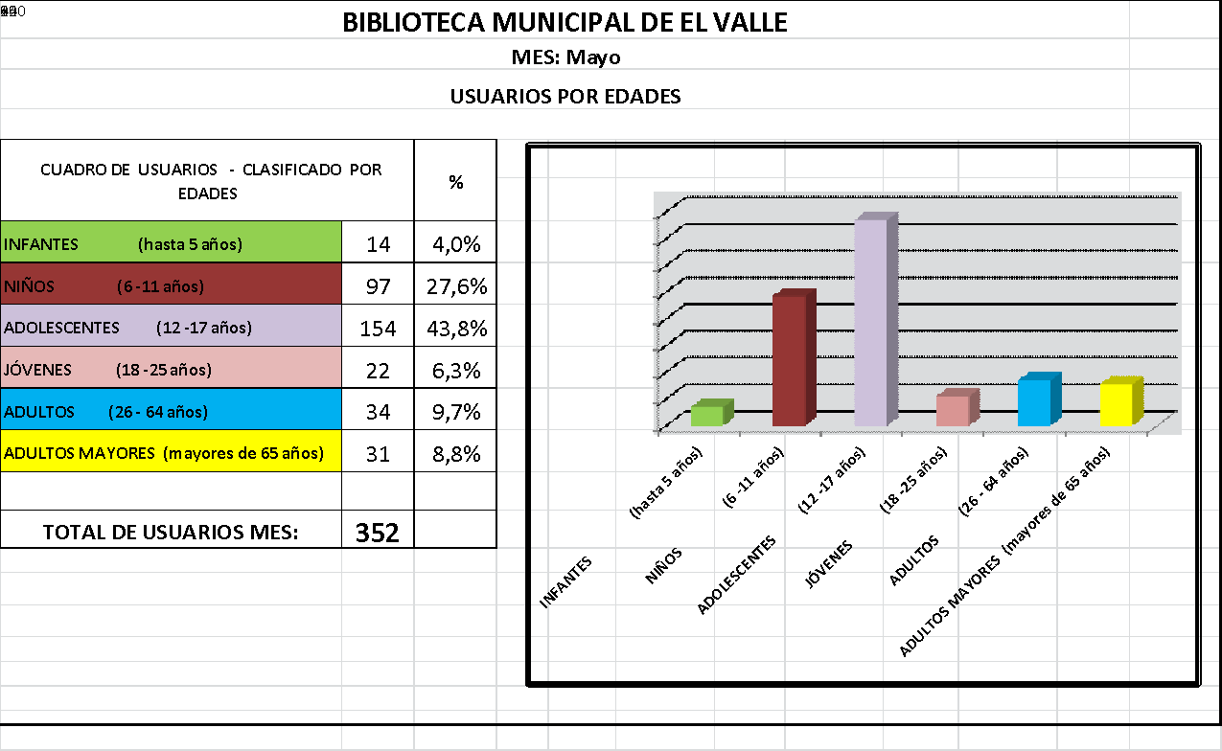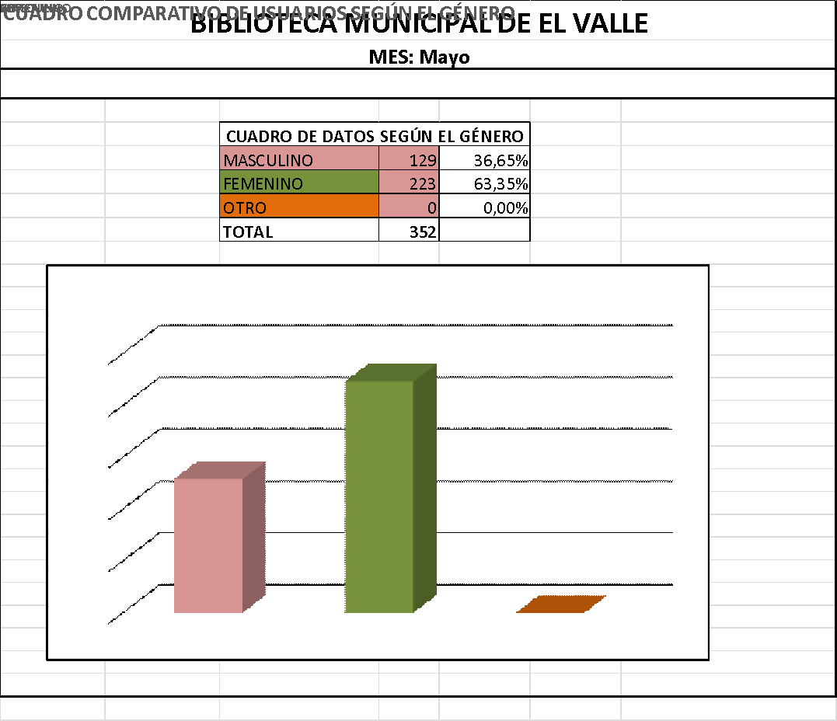

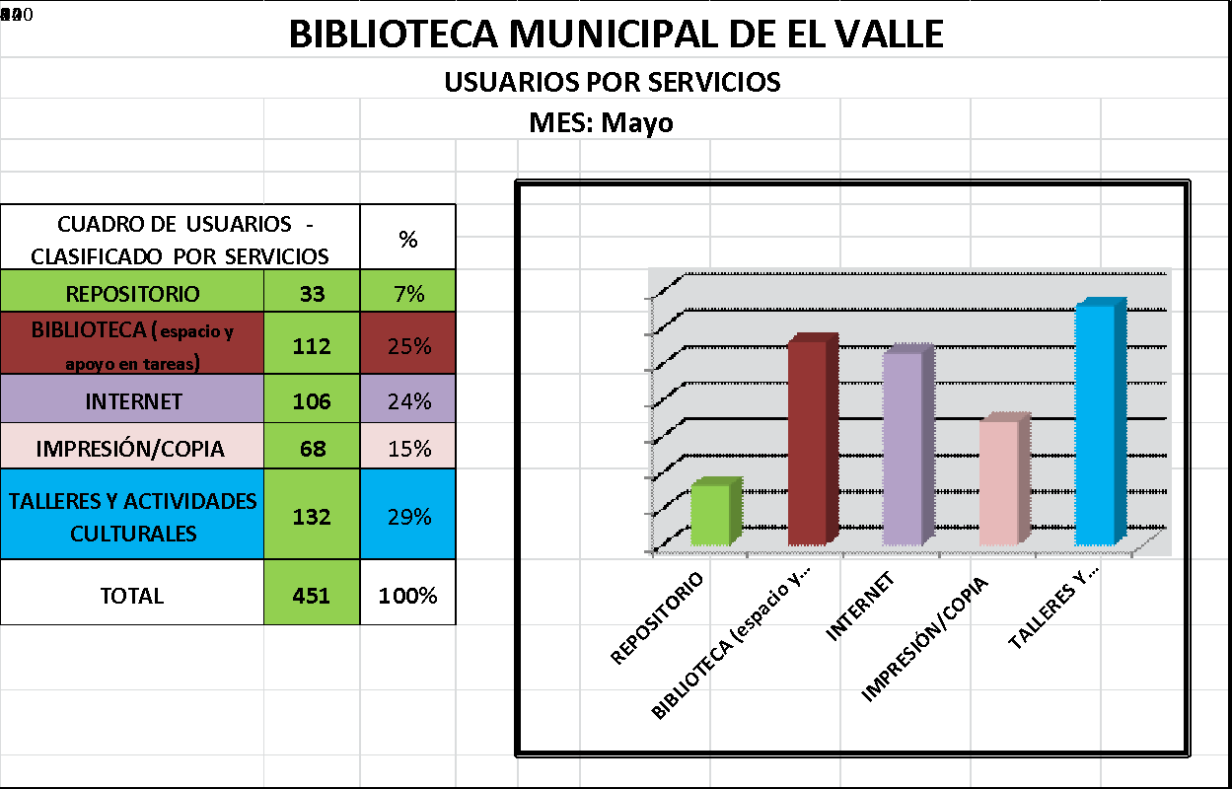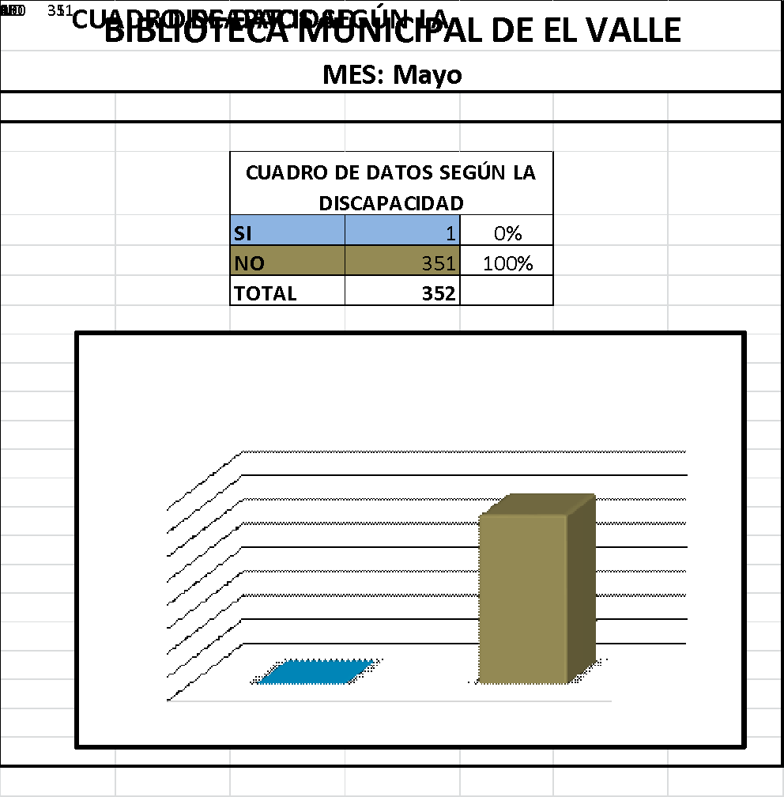

**8.2. VERIFICABLES**

**Taller adultos mayores**

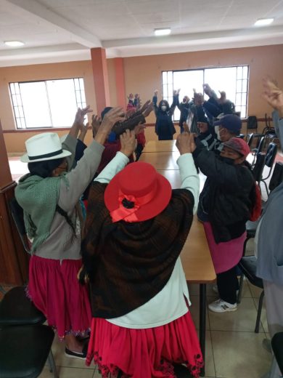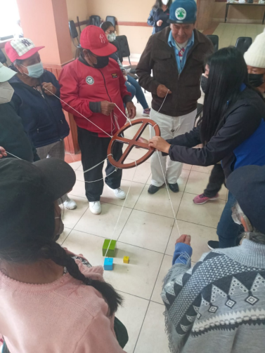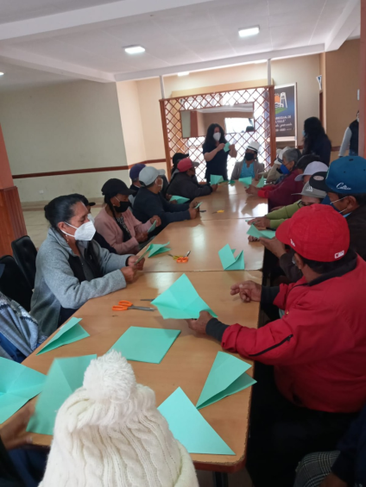

**Taller de manualidades escuela la consolación**

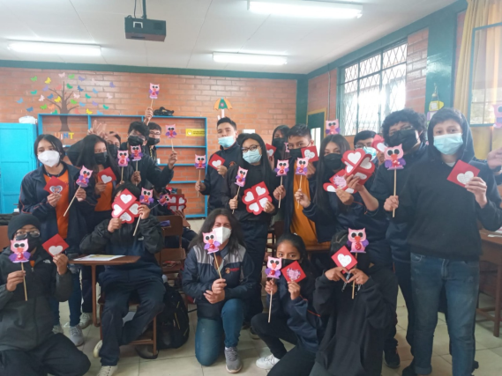

**Programa por el dia de la madre**

Atentamente,

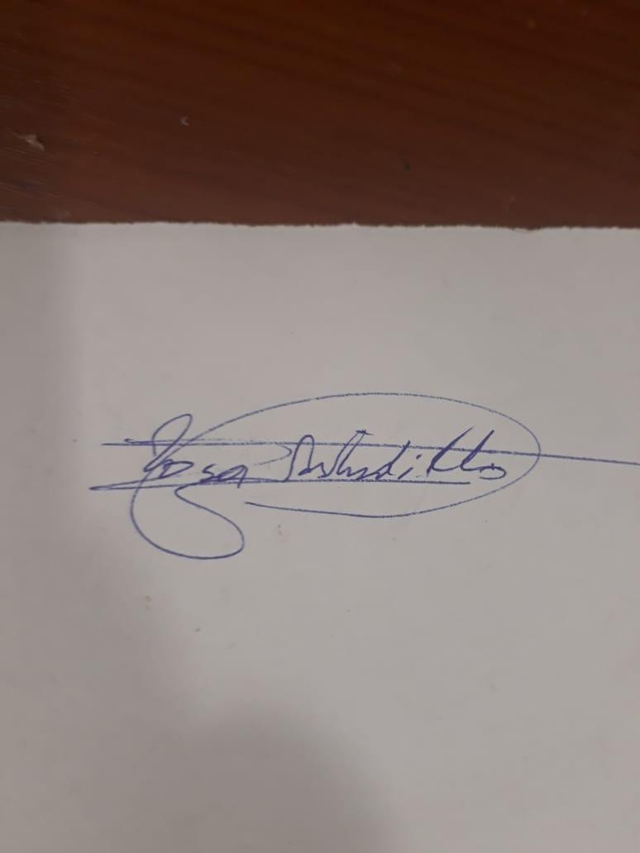

Bibliotecóloga Documentalista Rosa Astudillo Matute

**Funcionario(a) Municipal**